中國文化大學110年度高教深耕計畫活動成果紀錄表
主題 | 曉峰學苑與唐鳳有約
內容 | 主辦單位：教務處綜合業務組  活動日期：110年5月12日 10：00-13：00  活動地點：社會創新實驗中心  主 講 者：唐鳳 行政院政務委員  參與人數：32人  內 容：  唐老師一開始說到：「我們應當珍惜聚會的時間，等過了兩點之後就不行，可能一陣子都不行了」。作為這次的承辦人，聽到專家的預警我更感覺這次的參訪活動非常可貴，也是天賜良機，得以在大晴天來聆聽寶貴的信息。  這寶貴的信息不是老師事先準備好講稿而發表的，而是以線上Ｑ＆Ａ的形式分享。如此就能更彈性地讓大家得到信息，且是大家想要得到的信息。因此同學無論是為了關乎SDGs的專題製作或是出於單純疑問，都有機率發出問題，進而能在現場得到老師的解答。  在許多豐富與精彩的問題與解答中，不能一一在此文分享，有幾題是特別讓我印象深刻，其中：1.「請問對於激進的女權主義者所衍生出的仇女文化與女『拳』主義有怎樣的改善方法或觀點？」老師大概回答說每個運動都有他的reform（改革、歸正）部分，如果沒有radical (激進)的一端，則運動不會有正向得進展，換言之有運動的負面才造就了運動的正面的推動力。讓我想到形上學跟護教學中有些學者便是以此類型論證來解決全能全知全善的上帝與世界上的邪惡存在是為什麼，即上帝「許可」或「任憑」惡的存在，是為了「激發更多的善」。足顯唐老師的回答是以總原則性的方法解決根本意識。  接著，2.「請問政委關於SDGs實踐的部分，我們大學生能做到什麼？」，老師簡言之的又給予總原則性答案，即從日常生活中的每部分都持守珍惜資源的心態就能永續發展。我認為這問題是關乎我與現場的榮譽苑生與苑生的，而這答案給予似乎給大家能對SDGs的大理論系統有更親切更可行的基本概念，並非遙不可及，我想這是最初不也是很成功的理念推廣方式。  不客氣地，我也熱情問了一題：3.「請問老師，社會創新跟現今youtuber文化的關聯是什麼？而這樣的關聯或有機性又為何？從您個人的觀點，是如何看待youtuber文化，這樣的文化對社會創新有什麼正或反面的影響？」  老師舉了實例，說他實際請了某美食網紅來，進行某些食材介紹的拍攝，一方面也無形宣傳社會創新的許多概念。何況有形或刻意的宣傳呢？而目前，從經驗的歸納，老師說他還沒有看到負面的影響。我很高興，因為我所問的是為了蒐集這次黃水雲老師所要做的專題的相關內容，就是關乎youtuber與創新、文創的內容。在極短的時間，我得到了想要且能聽得懂的資訊。  另外我還問了與SDGs不相干的問題，4.「為什麼設創中心的人和老師都帶著彩虹的口罩。」老師說他們也想要與SDGs有緊密的關聯性，找不到十幾個顏色的口罩，只好湊合著用著幾個顏色的。 原來我隨便發出的這個微小的、似乎可有可無的問題，是近一步認識到社創中心重視SDGs的程度，不單是口裡推廣，也是以符號的形式掛在口外推廣聯國永續發展的偉大理念。  還有些針對老師本身的問題同學因著匿名的緣故，肆無忌憚地狂問，有幾題是不敬的、鬧的，有幾題是請教愛情的、有幾題是問老師穿著跟人身內容的。有的老師跳過了，有的老師認真回答，顯出老師的機智與開放心態。  過不多久，老師在活動結束的最後一分鐘，為他正在回答的問題畫上句號，很是準時，也因為他講話的速度很快、回答得內容精要，所以滿足了同學在發問上的許多需求與好奇。論到講話快的技巧，老師說不要想太多要選擇什麼詞比較好，想到什麼就說什麼。而有同學問說「這樣很危險」、「老師講那麼快我是要怎麼做筆記」。不過，我認為老師真的很優秀。  最後我主動找老師合照，所以那天只有我單獨跟老師合照，我感到很榮幸，榮幸之處不在他很聰明或很有創意，而在他把聰明跟創意投注在台灣每個公民的福祉上，我認為這是智慧，不單是聰明而已。這就是當代受高等教育之人所缺乏的，而唯有把所學所能地發揮在利人的，才是真正的知識份子，且我認為唐老師就是真正的知識份子。最後也非常感謝馨慈老師讓我承辦這場參訪，也感謝許多榮譽苑生特別來協助我，我很感謝。
活動  照片 | 活動照片電子檔名稱 | 活動照片內容說明
 | 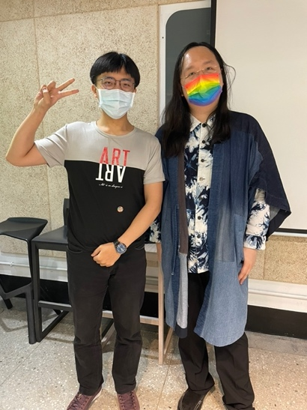 | 很榮幸跟唐鳳老師單獨合照
 | 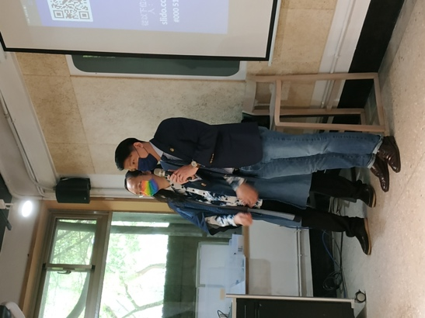 | 方教務長特別到場與會並簡短開場
 | 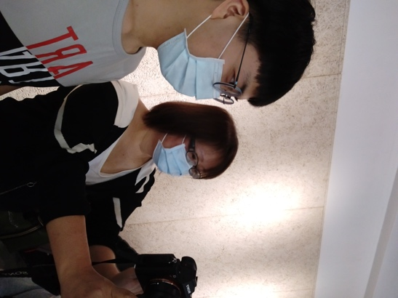 | 社創中心的老師與我分享攝影技巧
 | 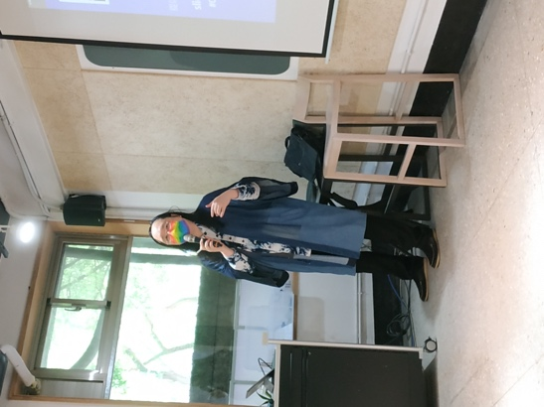 | 唐鳳老師專心且精要地現場為同學解惑
 | 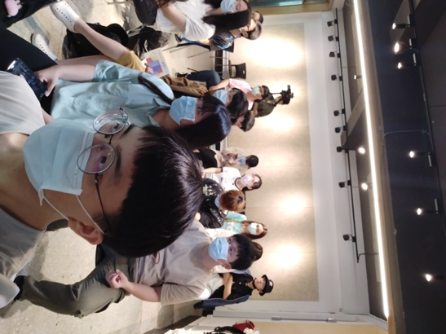 | 同學和老師們專心聆聽
 | 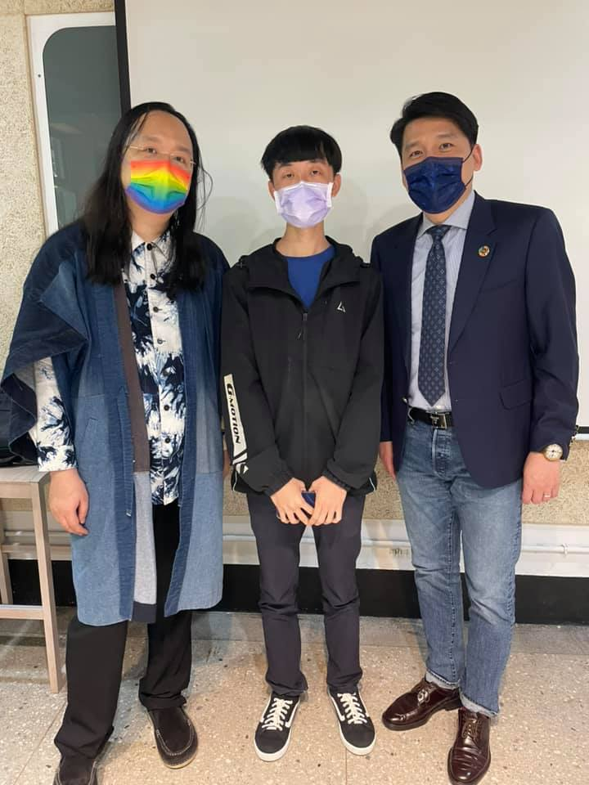 | 我所指導的苑生積極參與此活動
 | 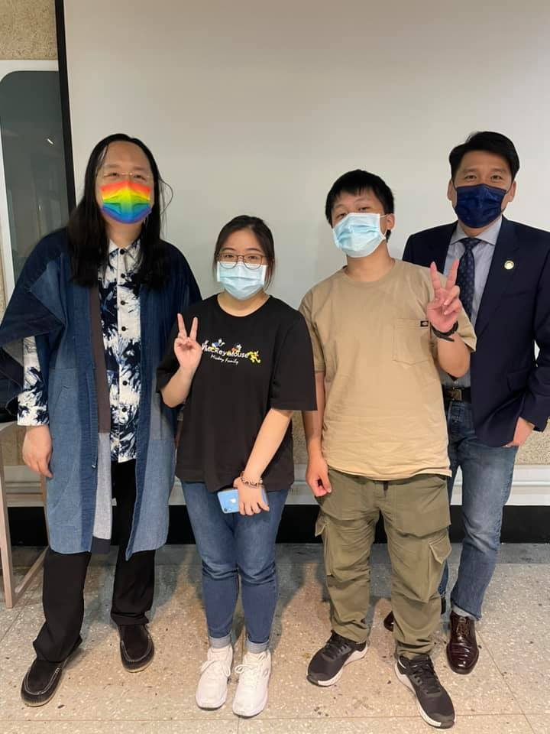 | 穿卡其色的苑生再來得路上很熱情地分享她來曉峰學苑的想法跟剛上大學的心得跟動科系的課程，而我也不吝跟他分享，他也發出了有深度的問題，我記得唐老師還稱讚他。
 | 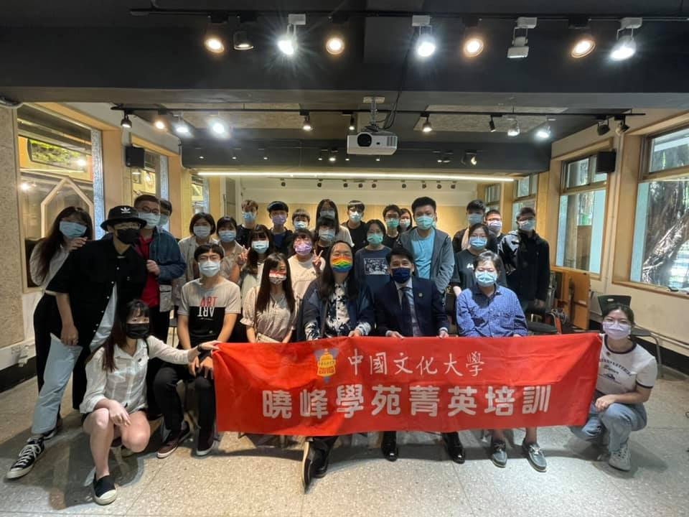 | 唐老師與曉峰學苑的合照

